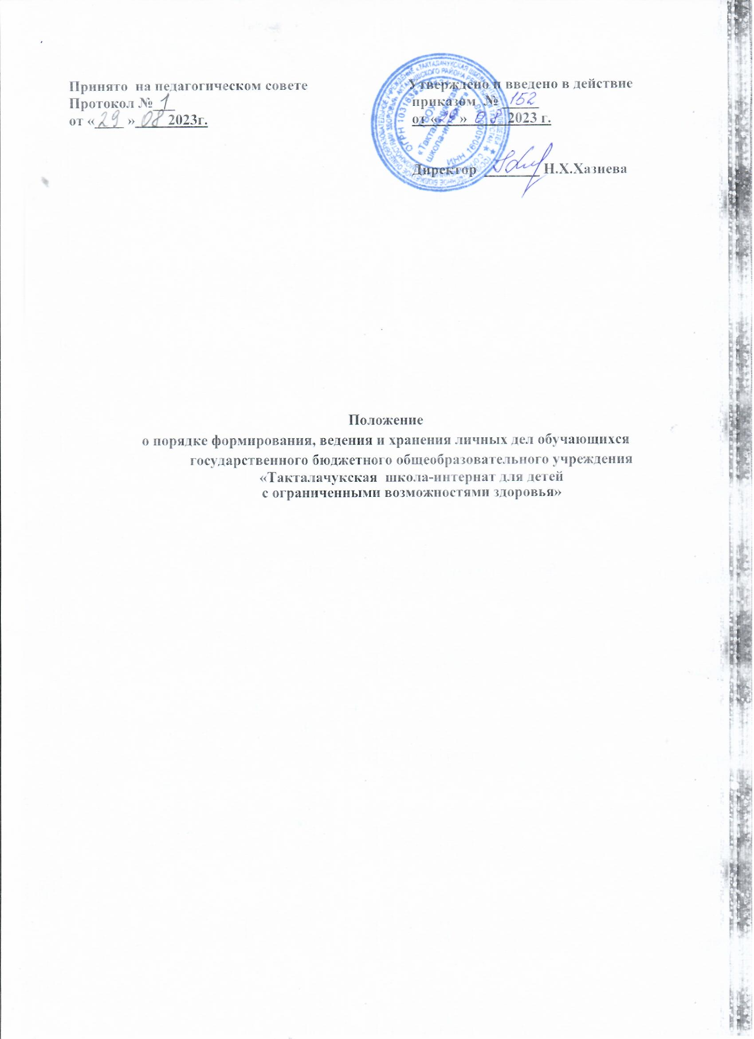

- Общие положения
  - Настоящее Положение о порядке формирования, ведения и хранения личных дел обучающихся (далее Порядок) определяет требования по оформлению, заполнению (ведению) и хранению личных дел обучающихся, а также регламентирует этапы и последовательность работы ответственных сотрудников ОО с личными делами обучающихся.
  - Настоящий Порядок разработан в соответствии с:
- Федеральным Законом № 273-ФЗ от 29.12.2012 г «Об образовании в Российской Федерации» с изменениями и дополнениями,
- Приказом Министерства просвещения РФ №458 от 2 сентября 2021 года "Об утверждении Порядка приема на обучение по образовательным программам начального общего, основного общего и среднего общего образования» с изменениями и дополнениями,
- Приказом Министерства просвещения РФ от 6.04.2023 №240 «Об утверждении Порядка и условий осуществления перевода обучающихся из одной организации, осуществляющей образовательную деятельность по образовательным программам начального общего, основного общего и среднего общего образования, в другие организации, осуществляющие образовательную деятельность по образовательным программам соответствующих уровня и направленности».
2. Понятие личного дела обучающегося
2.1. Личное дело обучающегося – это совокупность данных в виде личной карты обучающегося и пакета соответствующих документов (их заверенных копий).
2.2. Личное дело ведется на каждого обучающегося с момента зачисления в ОО и до отчисления обучающегося в связи с прекращением образовательных отношений.

3. Формирование личного дела при поступлении в 1 класс
3.1. На каждого обучающегося, принятого (зачисленного) в 1 класс, формируется личное дело.
3.2. На титульном листе личной карты обучающегося указываются следующие сведения:
- фамилия, имя, отчество обучающегося (в родительном падеже);
- полное наименование ОО в соответствии с уставом;
- номер обучающегося в соответствии с записью в Алфавитной книге.
  - В левом нижнем углу титульного листа личной карты (в обозначенном месте) ставится дата принятия обучающегося в класс, подпись директора и печать ОО.
  - На левой стороне разворота личной карты обучающегося вносятся следующие сведения:
- фамилия, имя, отчество обучающегося (в именительном падеже);
- пол обучающегося (подчеркивается);
- дата рождения обучающегося (год, месяц, число);
- серия, номер и дата выдачи свидетельства о рождении обучающегося;
- фамилия, имя, отчество родителей (законных представителей) обучающегося (в именительном падеже);
- сведения о том, где обучающийся воспитывался (обучался) до поступления в 1-й класс;
- адрес места жительства обучающегося.
3.5. В личное дело обучающегося вкладываются следующие документы:
- заявление,
- копия документа, удостоверяющего личность родителя (законного представителя) ребенка или поступающего;
- копия свидетельства о рождении ребенка или документа, подтверждающего родство заявителя;
- копия свидетельства о рождении полнородных и неполнородных брата и (или) сестры (в случае использования права преимущественного приема на обучение по образовательным программам начального общего образования ребенка в государственную или муниципальную образовательную организацию, в которой обучаются его полнородные и неполнородные брат и (или) сестра);
- копия документа, подтверждающего установление опеки или попечительства (при необходимости);
- копия документа о регистрации ребенка или поступающего по месту жительства или по месту пребывания на закрепленной территории или справку о приеме документов для оформления регистрации по месту жительства (в случае приема на обучение ребенка или поступающего, проживающего на закрепленной территории);
- копии документов, подтверждающих право внеочередного, первоочередного приема на обучение по основным общеобразовательным программам или преимущественного приема на обучение по образовательным программам основного общего и среднего общего образования, интегрированным с дополнительными общеразвивающими программами, имеющими целью подготовку несовершеннолетних граждан к военной или иной государственной службе, в том числе к государственной службе российского казачества;
- копия заключения психолого-медико-педагогической комиссии (при наличии);
- документ, подтверждающий родство заявителя(ей) (или законность представления прав ребенка) (для иностранных граждан и лиц без гражданства);
- документ, подтверждающий право ребенка на пребывание в Российской Федерации (для иностранных граждан и лиц без гражданства);
- иные документы, предоставленные при приеме в ОО;
3.6. Представленные копии документов заверяются подписью директора и печатью ОО.

4. Оформление личного дела обучающегося при поступлении в 1 - 9 классы в порядке перевода из другой организации, осуществляющей образовательную деятельность
4.1. На обучающихся, зачисленных в ОО в порядке перевода из другой организации, осуществляющей образовательную деятельность, продолжается ведение личного дела. Личное дело исходной образовательной организации, осуществляющей образовательную деятельность, представляют в ОО родители (законные представители) обучающегося.
  - На титульный лист личной карты обучающегося вносятся новые данные о регистрации в Алфавитной книге ОО.
  - В личное дело обучающегося вкладываются следующие документы:
- заявление родителей (законных представителей) о приеме в ОО;
- справка о периоде обучения, содержащая информацию об успеваемости обучающегося в текущем учебном году (перечень и объем изученных учебных предметов, курсов, дисциплин (модулей), отметки по результатам текущего контроля успеваемости и промежуточной аттестации), заверенную печатью исходной организации и подписью ее руководителя (уполномоченного им лица).
- производится проверка наличия документов в соответствии с п.3.5 настоящего Положения;

5. Формирование личного дела обучающегося, зачисленного в ОО без личного дела
5.1. Формирование личного дела обучающегося, зачисленного во 2 - 9 классы ОО без личного дела, осуществляется в соответствии с правилами, определенными в разделе 3 настоящего Порядка. Дополнительно в личное дело обучающегося вкладывается копия протокола промежуточной аттестации по всем предметам инвариантной части учебного плана класса, предшествующему классу, в который осуществлен прием.

6. Формирование личного дела обучающегося, ранее получавшего образование в иностранном государстве
6.1. При поступлении обучающегося, ранее получавшего образование в иностранном государстве, на него формируется новое личное дело.
6.2. При поступлении в 1 - 9 классы ОО формирование личного дела осуществляется в соответствии с правилами, определенными в разделе 4 настоящего Порядка. Дополнительно в личное дело обучающегося вкладываются:
- документы, подтверждающие освоение образовательных программ (личное дело, выданное исходной образовательной организацией; справка об обучении (о периоде обучения);
- копия протокола промежуточной аттестации по всем предметам инвариантной части учебного плана класса, предшествующему классу, в который осуществлен прием (в случае проведения указанной аттестации).
6.3.Документы на иностранном языке вкладываются в личное дело обучающегося вместе с заверенным в установленном порядке переводом на русский язык.

7. Ведение (заполнение) личного дела
7.1. Личное дело имеет номер, соответствующий номеру в алфавитной книге записи обучающихся (например, № А/15 или А-15 - означает, что обучающийся записан в алфавитной книге на букву «А» под № 15). Номер на личное дело проставляет специалист, назначенный приказом директора ОО.
7.2. Заполнение личной карты обучающегося, комплектование документов осуществляет классный руководитель.
7.3. Общие сведения об обучающемся вносятся в личную карту в течение 5 дней после издания приказа о зачислении ребенка (при поступлении в ОО в течение учебного года) или в срок до 10 сентября (на детей, принятых в ОО в течение летнего периода).
7.4. В течение учебного года общие сведения об обучающемся корректируются по мере изменения данных. Подлежат обязательному внесению в личную карту сведения в случае изменения фамилии, имени, отчества обучающегося; фамилии, имени, отчества родителей; адреса места жительства.
7.5. По окончании учебного года оформляются страницы 3 и 4 личной карты:
- на странице 3 записывается учебный год, класс, выставляются годовые отметки по всем предметам учебного плана ОО. Если в перечне предметов в личной карте отсутствует какой-либо из предметов учебного плана ОО, то название данного предмета вписывается в пустую строку;
- на странице 4 записывается решение педагогического совета по итогам учебного года (переведен в _____ класс, условно переведен в ____ класс, оставлен на повторный год обучения, завершил освоение АООП НОО (4 класс), завершил освоение АООП ООО (9 класс), ставится подпись классного руководителя. Под графой «подпись классного руководителя» проставляется печать ОО.
7.6.В течение учебного года внесение сведений на страницы 3 и 4 личной карты осуществляется в случае ликвидации академической задолженности обучающимся, переведенным в следующий класс условно. При этом на странице 3 отметка о ликвидации ставится через дробь после годовой отметки (2/3); на странице 4 решение педагогического совета о переводе пишется после решения «переведен условно».
7.7.Все записи ведутся аккуратно, четко.
7.8.В течение учебного года в личное дело обучающегося дополнительно вкладываются следующие документы (их копии):
- согласие родителей (законных представителей) ребенка на оставление на повторный год обучения, обучение по индивидуальному учебному плану или обучение по адаптированной образовательной программе (в случае не ликвидации академической задолженности);
7.9.При выбытии обучающегося на странице 2 личной карты делается запись о выбытии (куда выбыл, дата, подпись директора, печать ОО).
7.10.При выбытии обучающегося в течение учебного года в личное дело вкладывается справка о периоде обучения по самостоятельно установленному образцу, содержащая информацию об успеваемости обучающегося в текущем учебном году (перечень и объем изученных учебных предметов, курсов, дисциплин (модулей), отметки по результатам текущего контроля успеваемости и промежуточной аттестации), заверенную печатью исходной организации и подписью ее руководителя (уполномоченного им лица).
8. Хранение личных дел обучающихся
8.1. Личные дела обучающихся каждого класса формируются в одну папку. В папку вкладывается список класса в алфавитном порядке.
8.2. Личные дела располагаются в папке в алфавитном порядке.
8.3. Папки с личными делами хранятся в методическом кабинете ОО.
8.4.. Право доступа к документам личного дела обучающегося имеет также директор ОО, заместители директора ОО, классный руководитель (к личным делам обучающихся конкретного класса).

9. Порядок выдачи личных дел обучающихся при выбытии из школы
9.1. Выдача личного дела родителям (законным представителям) обучающегося производится ответственным лицом на основании заявления.
9.2. При выдаче личного дела делается отметка о выдаче личного дела в Алфавитной книге.
9.3. Личные дела обучающихся, завершивших общее образование, а также личные дела, не затребованные родителями (законными представителями) обучающихся, передаются в архив ОО, где хранятся в течение 3 лет со дня отчисления обучающегося из ОО.
10. Заключительные положения
10.1. Настоящее Положение принимается на Педагогическом совете школы и утверждаются приказом директора организации, осуществляющей образовательную деятельность.
10.2. Все изменения и дополнения, вносимые в настоящее Положение, оформляются в письменной форме в соответствии действующим законодательством Российской Федерации.
10.3. Положение принимается на неопределенный срок. Изменения и дополнения принимаются в порядке, предусмотренном п.10.2. настоящих Правил.
10.4. После принятия Правил (или изменений и дополнений отдельных пунктов и разделов) в новой редакции предыдущая редакция автоматически утрачивает силу.

